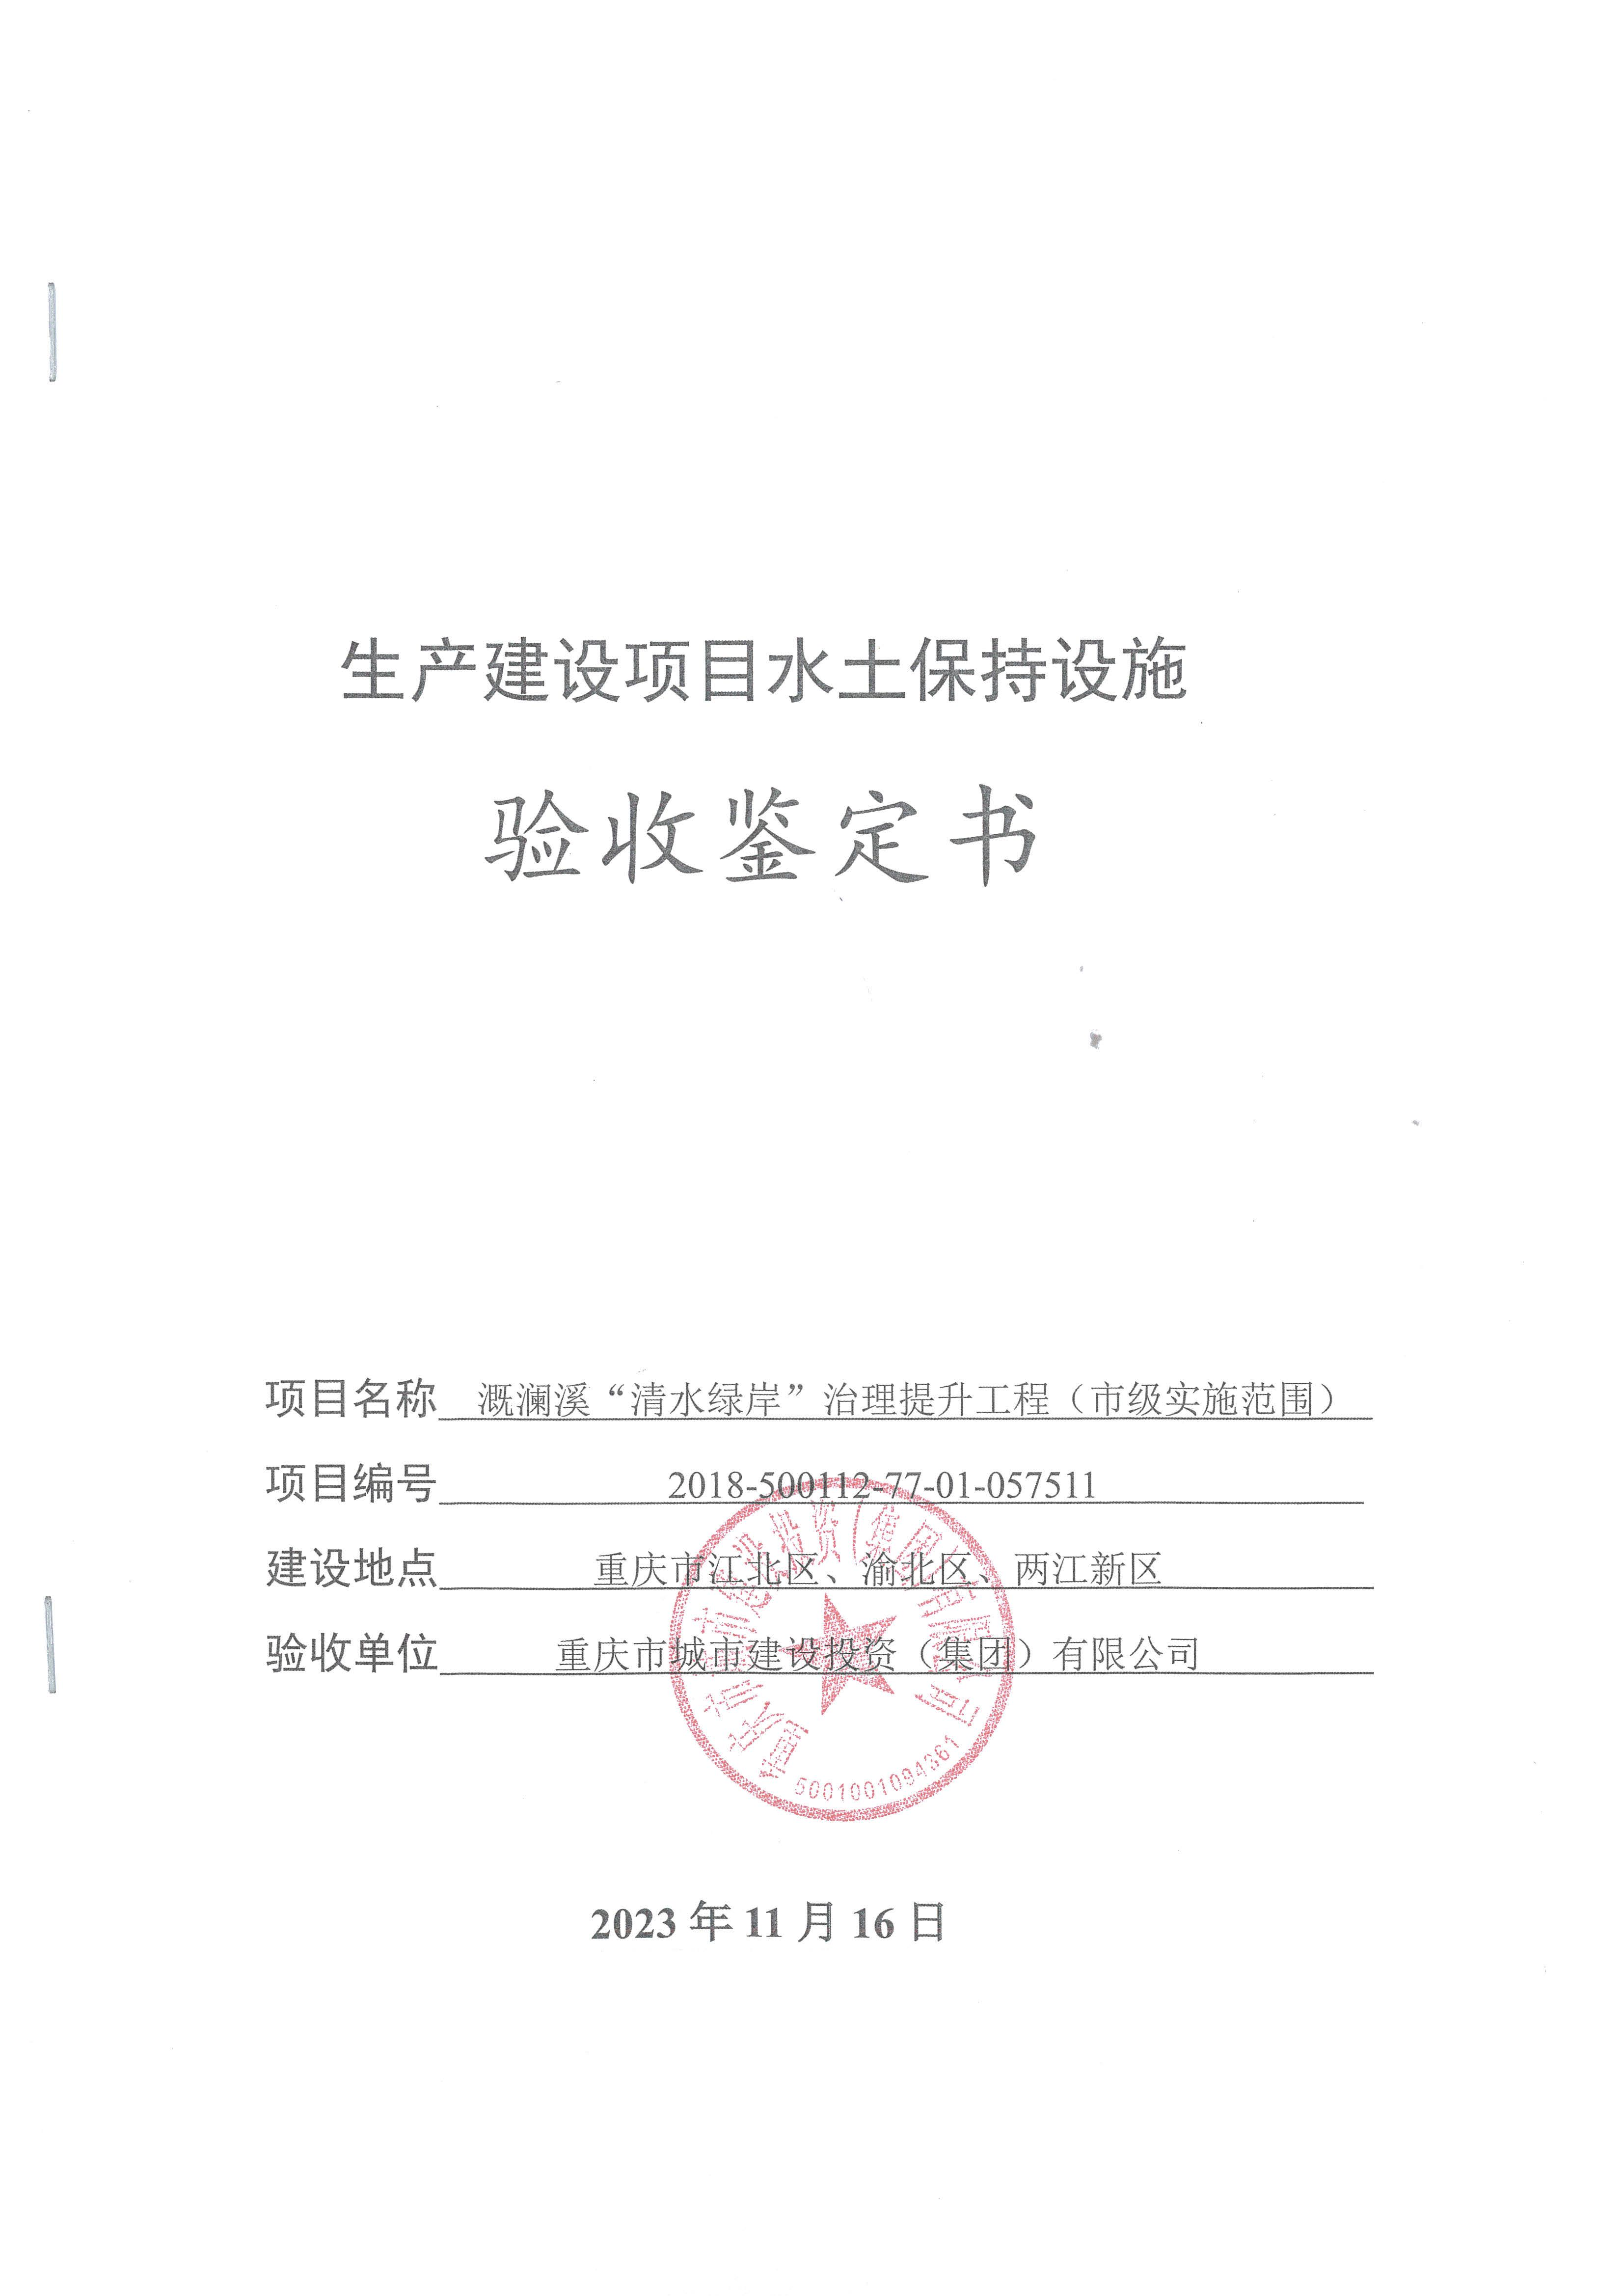

**一、生产建设项目水土保持设施验收基本情况表**

|  |  |  |  |
| --- | --- | --- | --- |
| 项目名称 | 溉澜溪“清水绿岸”治理提升工程（市级实施范围） | 行业类别 | 其他水利工程 |
| 主管部门  （或主要投资方） | 重庆市城市建设投资（集团）有限公司 | 项目性质 | 新建 |
| 水土保持方案批复机关、文号及时间 | 重庆市水利局，渝水许可〔2019〕39号，2019年6月 | | |
| 水土保持方案变更批复机关、文号及时间 | / | | |
| 水土保持初步设计批复机关、文号及时间 | / | | |
| 项目建设起止时间 | 2020年4月~2022年8月 | | |
| 水土保持方案编制单位 | 重庆市水利电力建筑勘测设计研究院（2020年10月已更名为“重庆市水利电力建筑勘测设计研究院有限公司”） | | |
| 水土保持初步设计单位 | / | | |
| 水土保持监测单位 | 重庆龙翰环保工程有限公司 | | |
| 水土保持施工单位 | 中冶建工集团有限公司 | | |
| 水土保持监理单位 | 四川元丰建设项目管理有限公司 | | |
| 水土保持设施验收报告编制单位 | 重庆龙翰环保工程有限公司 | | |

**二、验收意见**

|  |
| --- |
| 根据《重庆市水利局关于转发<水利部关于加强事中事后监管规范生产建设项目水土保持设施自主验收的通知>的通知》（渝水〔2017〕255号）等水土保持设施验收相关规定，重庆市城市建设投资（集团）有限公司于2023年11月16日在项目水质提升站会议室主持召开了溉澜溪“清水绿岸”治理提升工程（市级实施范围）水土保持设施验收会议。参加会议的有建设单位、水土保持方案编制单位、施工单位、监理单位、监测单位、验收报告编制单位的代表，会议成立了验收组（名单附后）。  会前，验收组检查了工程现场，查阅了相关技术资料，会中听取了监理单位、监测单位、验收报告编制单位关于本项目水土保持工作情况的汇报，经质询、讨论，形成水土保持设施验收意见。  （一）项目概况  溉澜溪“清水绿岸”治理提升工程施工区域为溉澜溪全流域，溉澜溪起于人和立交，终于长江，项目建设地点跨越江北区、渝北区和两江新区，流域面积约13.65km2，其中江北区1.64km2，渝北区3.78 km2，两江新区8.23 km2。溉澜溪上游为雨水箱涵，中下游为新华水库、溉澜溪河道以及溉澜溪水库组成的自然河道。该河道总长约10.7km（两江新区段6.9km、渝北段1.5km、江北区段2.3km），主河道约6.4km（封闭箱涵3.2km、开敞式河道3.2km），支线约4.3km（全为封闭箱涵）。  项目包括雨水排口及管网整治工程、清淤及箱涵修复工程、水质提升工程、水生态修复工程、景观工程、水体水质监控体系等主体及配套工程，总投资3.6亿元，其中建安费2.4亿元，资金来源为财政资金。项目于2020年4月开工，2022年8月完工，总工期28个月。  （二）水土保持方案批复情况  2019年6月，重庆市水利局以“渝水许可〔2019〕39号”批复通过了本工程水土保持方案。方案批复主要内容如下：  ⑴防治责任范围：方案批复防治责任范围面积21.24hm2。  ⑵防治标准：水土流失防治标准执行西南紫色土区建设类项目一级标准。  ⑶防治目标：水土流失防治目标为水土流失治理度97%、土壤流失控制比1.0、渣土防护率94%、表土保护率92%、林草植被恢复率97%、林草覆盖率27%。  ⑷占地：工程总占地面积21.24hm2，其中永久占地16.44hm2，临时占地4.80hm2。  ⑸土石方：工程总挖方16.34万m3，总填方9.32万m3，弃方7.02万m3，弃方计划运至重庆市城市建设土地发展有限公司位于蔡家的储备地回填利用，本工程不设置弃渣场。  水土保持投资：水保方案审核静态总投资4688.93万元，其中：主体已列4495.38万元，方案新增投资193.55万元（其中：工程措施50.72万元，植物措施0.92万元，监测措施41.70万元，施工临时措施47.73万元，独立费用41.52万元，基本预备费10.96万元）。  （三）水土保持初步设计或施工图设计情况  本工程初步设计报告设置了“环境保护与水土保持”章节，对项目建设提出了水土保持要求；初步设计报告将水土保持方案编制费等水土保持相关费用纳入概算投资，并将水土保持纳入招标内容；施工图设计主要出具了排水、景观绿化、水生态修复等水土保持相关图纸。  （四）水土保持监测情况  2021年5月，建设单位委托重庆龙翰环保工程有限公司开展本项目水土保持监测工作。监测单位按照有关技术规范要求，组建了监测项目部，通过调查监测、遥感监测等方法开展了监测工作，出具了监测实施方案、监测季报、监测总结报告。  监测报告主要结论：本项目实施的各项水土保持措施布局合理，防治效果良好，因工程建设造成的水土流失得到了有效控制，水土流失防治达到了方案设计的一级标准。  （五）验收报告编制情况和主要结论  2021年5月，建设单位委托重庆龙翰环保工程有限公司本项目水土保持设施验收报告编制任务。验收报告编制单位通过查阅资料、现场复核，于2023年10月编制完成了水土保持设施验收报告。  验收报告主要结论为：建设单位编报了水土保持方案，委托相关单位开展了水土保持监理、监测工作，各项措施布局合理，质量总体合格，水土流失防治指标达标，水土保持补偿费为免征，水土保持设施符合竣工验收条件。  （六）验收结论  验收组认为：建设单位编报了水土保持方案，委托相关单位开展了水土保持监理、监测工作，各项措施布局合理，质量总体合格，水土流失防治指标达标，水土保持补偿费为免征，水土保持设施符合竣工验收条件，同意本项目水土保持设施通过验收。  （七）后续管护要求  水土保持设施验收后，运营单位应继续做好现场的定期巡查工作，出现异常情况及时修复，保证水土保持设施正常运行。 |

